Cục Thi hành án dân sự tỉnh tổ chức Hội nghị triển khai thực hiện chỉ tiêu, nhiệm vụ năm 2021
Thực hiện Quyết định số 2261/KH-BTP ngày 10 tháng 11 năm 2020 của Bộ trưởng Bộ Tư pháp về việc ban hành Kế hoạch tổ chức Hội nghị triển khai thực hiện chỉ tiêu, nhiệm vụ năm 2021. Ngày 14 tháng 12 năm 2020, Cục Thi hành án dân sự tỉnh đã tổ chức Hội nghị triển khai thực hiện chỉ tiêu, nhiệm vụ công tác thi hành án dân sự, hành chính năm 2021. Tham dự Hội nghị có toàn thể chấp hành viên các cơ quan Thi hành án dân sự trong tỉnh.

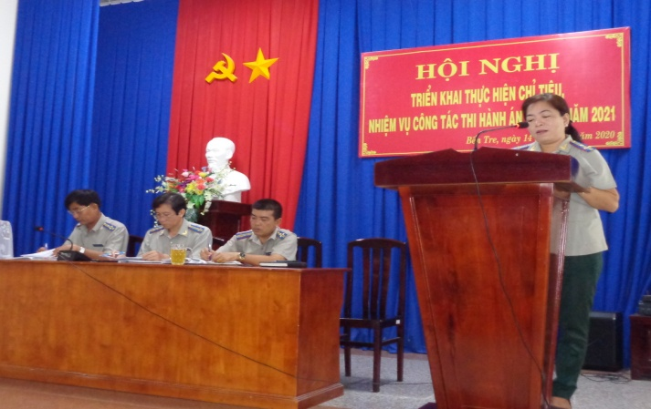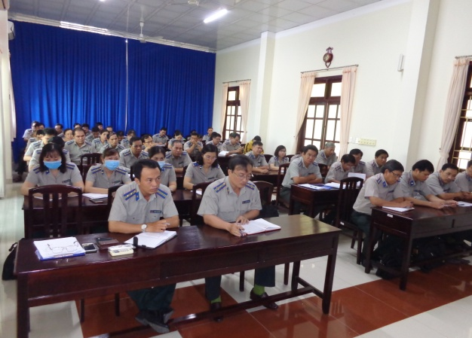

Hội nghị đã thông qua báo cáo tổng kết công tác thi hành án dân sự, hành chính năm 2020, triển khai thực hiện chỉ tiêu nhiệm vụ năm 2021; triển khai Dự thảo Kế hoạch phát động thi đua; Kế hoạch kiểm tra năm 2021. Đại biểu tham dự Hội nghị đã sôi nổi đóng góp nhiều ý kiến, đưa ra nhiều giải pháp thiết thực nhằm phấn đấu thi hành đạt chỉ tiêu Tổng cục Thi hành án dân sự giao trong năm 2021 và những năm tiếp theo.
Phát biểu Kết luận tại Hội nghị, ông Nguyễn Văn Nghiệp - Cục trưởng đánh giá và ghi nhận kết quả đã đạt được của các cơ quan Thi hành án dân sự trong tỉnh và đề nghị các đơn vị phải chủ động triển khai thực hiện chỉ tiêu nghiệm vụ ngay từ đầu năm; nâng cao vai trò của người đứng đầu; tăng cường phối hợp với các ngành liên quan; kiểm tra giám sát chặt chẽ quy trình tổ chức bán đấu giá của chấp hành viên; tổ chức tự kiểm tra nội bộ; thi đua phấn đấu hoàn thành tốt nhiệm vụ năm 2021./.
Phạm Tấn Khánh - Văn phòng Cục

